ГАДААД ХЭЛНИЙ СУРГАЛТАНД “LIVEMOCHA” СҮЛЖЭЭГ АШИГЛАХ НЬ
Ш.Цолмон доктор дэд.проф., Б.Анар магистр
ОХУЗТ
1990 оны үед анхны дэлхий нийтийн сүлжээнүүд бий болсон билээ. Сүүлд 2004 онд Facebook, LinkedIn, MySpace гэх мэт анхны өргөн хэрэглээний сүлжээнүүд гарч ирснээр “дэлхий нийтийн сүлжээ” хэмээх нэр томъёо бий болсон. Дээрх сүлжээнүүд бий болсноор улс хоорондын соёл харилцаа хөгжих шинэ үе шат эхэлсэн. Дэлхийн нийтийн сүлжээг ашигласнаар орон зайнаас үл хамааран хувь хүн өөрийн мэдээлэлээ хувийн цахим хуудсан даа байршуулж бусад улс орны хүмүүстэй харилцаа холбоо тогтоож найзууд болох боломжтой бөгөөд ингэснээр бид гадаад хэл сурах сэдэлтэй болж байгаа хэрэг юм.
Өнөө үед интернет технологи хөгжихийн хэрээр хүүмүүс өөр өөрийн сонирхолоороо нэг группт /багт/ нэгдэх боломжтой болсон. Тийм ч учраас сүүлийн үед одоо байгаа дэлхийн нийтийн сүлжээнүүдээс гадна анхны мэргэжлийн интернет нэгдэлүүд бий болоод байна. Эдгээр нэгдэлүүдэд өөрийн тодорхой сонирхол хэрэгцээнээс хамааран хүмүүс нэгддэг юм байна. Үүний нэг болох сүлжээ бол http://www.livemocha.com/ юм. Livemocha-н анх 2007 оноос үйл ажиллагаагаа явуулж эхэлсэн бөгөөд гол офис нь Сиэтл хотод байдаг. Livemocha нь 2010 онд “Тайм” сэтгүүлйин “50 шилдэг цахим хуудас”-ын жагсаалтанд багтсан бөгөөд “Боловсрол”-ийн тухай цахим хуудсанд шилдэг тавд орсон байна. Livemocha нь бусад томоохон дэлхийн нийтийн нөхөрлөлийн сүлжээнүүдийн нэгэн адил гишүүн бүрийхээ мэдээллийг ил тод байлгах, бие биенээ найзаар нэмэх, хоорондоо харилцах, зураг байршуулах г.м. үйлчилгээтэй.

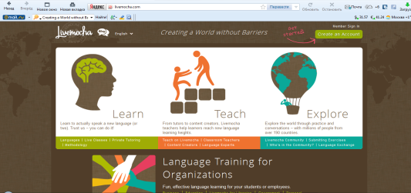
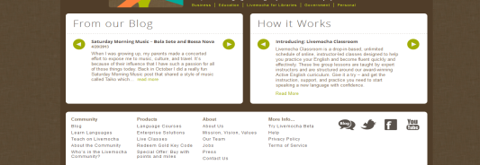

Livemocha-д 27 гадаад хэл /англи, орос, герман, франц, итали, испани, хятад, солонгос, япон, португали, хинди, болгар г.м./ сурч болно. Одоогийн байдлаар дэлхийн өнцөг бүрээс холбогдсон оройлцоогоор 9 сая хэрэглэгч байна. Бүртгүүлсэн хүн бүр нэгэн зэрэг багш, суралцагч байх /хамтран суралцахүй/ боломжтой ба өөрийн төрөлх хэлээ зааж мөн өөрийн сонирхсон гадаад хэлээ сурч болно.
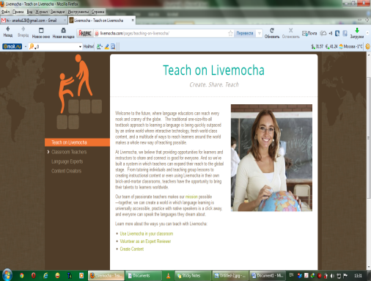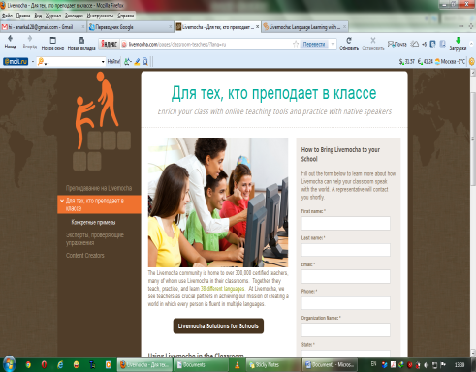

Мөн багшийн ба оюутны үнэлгээ тавигддагаара давуу талтай. Livemocha-д бүртгүүлснээр үнэ төлбөргүй тухайн хэлний үгийн сангийн нөөцөө нэмэгдүүлж, хэл зүйн болон бичгийн мэдлэгээ өргөжүүлж, флэш карт ашиглаж, төрөл бүрийн тоглоомын аргаар гадаад хэл сурах боломжтой. Мөн түүнчлэн аудио тоглуулагч ашиглан дуудлагаа сайжруулж өөрийн яриагаа бичиж сонсох боломжтой байдаг. Аудио ном, видео лекц, кино, толь бичиг, төрөл бүрийн файл гэх мэт гадаад хэл эзэмшихэд шаардлагатай бүх материалыг эндэээс олох боломжтой. Эдгээр материалыг ямарч хэрэглэгч нийтэлж, ашиглаж, өөрийн сэтгэгдэлээ бичин үлдээж болно. Мөн төрөл бүрийн тест ашиглан өөрийн гадаад хэлний мэдлэгийн түвшингээ тогтоох, шаардлагатай дасгал дээр ажиллах, өөрт хэрэгтэй хичээлийн материал татан авах зэрэг өргөн боломжууд нээлттэй байдаг юм. Унаган хэлтэй харилцагчтай дуу хоолойгоор \voice chat\ ба дүрсээр \video chat\ харилцаж болно.

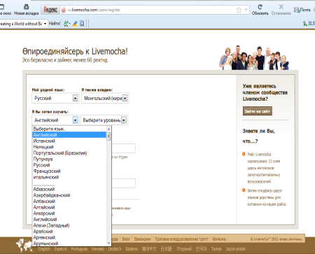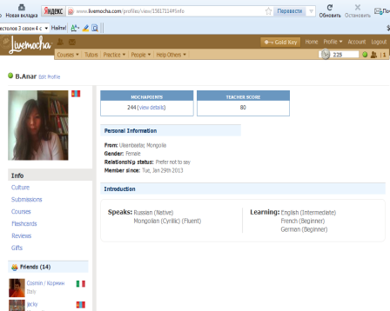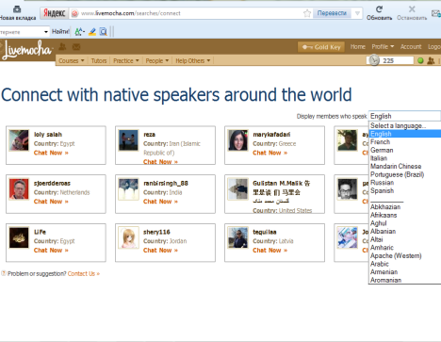
Livemocha –д хэл бүрээр дөрвөн түвшний хичээлийг багтаах ба түвшин бүр нь унших, сонсох, бичих, ярих даалгваруудаас бүрдсэн бүлэг сэдвүүдтэй. Даалгварын гүйцэтгэл бүрээр оноо цуглуулах (mochapoints) боломжтой. Жишээлбэл: бичгийн даалгаврууд нь заавраасаа шалтгаалан асуултанд хариулах, эссе бичих г.м., ярианы даалгавар нь өгөгдсөн эхийг уншиж дуу хоолойгоо бичиж 1-5 хүртэл оноогоор үнэлүүлж /дуудлага, хэл зүйн талаас нь/, сэтгэгдэл авах г.м. байдаг. Мөн тухайн гишүүний даалгаварыг үнэлснээр өөрийн багшийн оноог давхар цуглуулж явдаг.
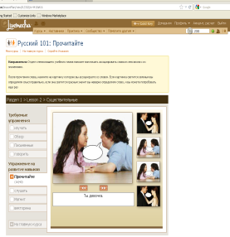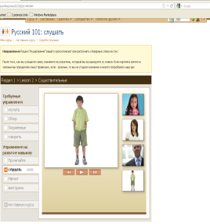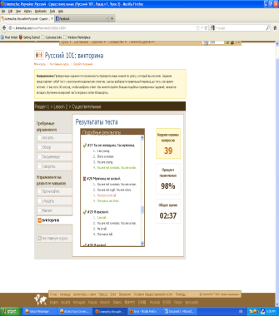
Ийм ч учраас “долоо хоногийн шилдэг сурагч”, “сарын шилдэг сурагч”, “долоо хоногийн шилдэг багш”, “сарын шилдэг багш”-г тодруулдаг тогтолцоотой байдгаараа энгийн сургалтаас шинэлэг талтай.
Гишүүн бүр төрөлх хэлээрээ нарийн мэргэшсэн хүн байдаг /expert/ тул тэрээр түний хэлийг сонирхон судлах буй хүмүүст тусалж, дасгал, зохион бичлэг, аудио болон видео бичлэгүүдийг нь шалгах, өөрийн сэтгэгдэлээ бичих зэргээр нэг ёсны багшийн үүргийг гүйцэтгэж байгаа юм. Нөгөө талаас тэр хүн өөрөө, жишээлбэл орос хэл сурах сонирхолтой бол сурагч болж хувирч болох юм.
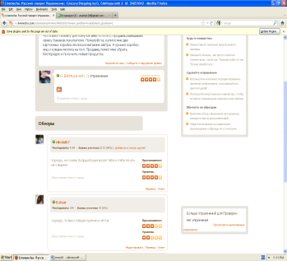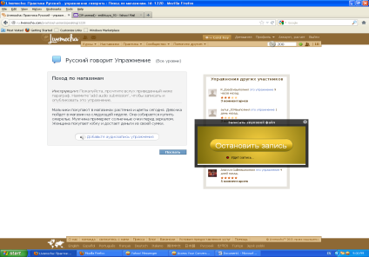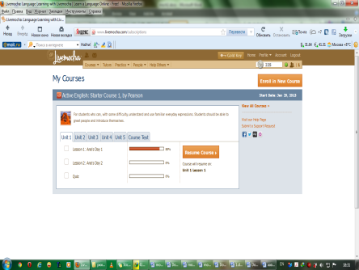

Төлбөргүй үйлчилгээгээс гадна төлбөртэй үйлчилгээ (gold key) ч мөн адил энэхүү сүлжээнд бий. Гадаад хэлний хамгийн дээд түвшин нь голдуу төлбөртэй байдаг. Жилийн англи хэлний ярианы хичээлийн төлбөр нь ойролцоогоор 100-150$ байдаг ба авч байгаа үйлчилгээнээсээ шалтгаалан энэ дүн нь хэлбэлздэг.
Сургалтын үр дүнг тооцохын тулд багш ба сурагчийн үүргийг гүйцэтгэж байгаа хэрэглэгчид оноо цуглуулдаг юм. Эдгээр цуглуулсан оноо нь сургалтын нэг хэсэг болох ба хэрэглэгчийг хэр идэвхитэй байгааг тодорхойлж өгдөг. Хэрэглэгчийн оноо нь их байх тусам рейтинг нь өндөр байна. Тиймээс хэрэглэгчид нар хоорондоо рейтингээрээ өрсөлдөх нь тэдгээрийн сонирхол, үйл ажиллагааг идэвхжүүлж байгаагийн нэг илрэл юм. Livemocha-д өөрийн ярианы чадварыг сайжруулах арга зам ихээхэн байдаг боловч, харилцахад шаардагдах үгийн сангийн болон хэл зүйн даалгаварүүд илүүтэй зонхилдог.
Тодорхой мэргэжлийн чиглэлээр суралцах тусгай хичээлүүд одоогоор хараахан бий болоогүй байгаа тул энэ сүлжээг зөвхөн суурь харилцаааны дадлыг эзэмшихэд ашиглах нь тохиромжтой бөгөөд энэ нь Livemocha-ийн гол зорилго нь юм.
Дараагийн бид нарын тавьж байгаа асуудал бол энэхүү сүлжээний нөөц боломжийг их, дээд сургуулийн гадаад хэлний сургалтад ашиглаж болох уу? Мэдээж болно. Үүнийг мэдэхийн тулд ОМХ-2 ангийн 21 оюутанг Livemocha сүлжээнд бүртгүүлсэн. Нэгдүгээрт, ном, аудио, видео гэх мэт файлыг сургалтанд ашиглаж болно. Хоёрдугаарт, оюутан өгөгдсөн даалгварын тухай унаган хэлтэй хүнээс сэтгэгдэлийг нь асуух даалгавар өгч болно г.м. Гадаад хэл сурахад ерөнхий үздэг сэдвүүдээр байнга яриад байх нь оюутанд уйтгартай, сонирхолгүй санагддаг. Түүнчлэн зан араншингаас шалтгаалан тэр болгон хичээлд идэвхитэй оролцоод байдаггүй оюутан ч цөөнгүй байдаг. Ийм тохиолдолд багш сэдвээ эсвэл сэдвийн хүрээг өөрчлөх хэрэгтэй, жишээ нь бусад улс оронд болж байгаа үйл явдал, бусад улс орны соёл уламжлалд хүмүүсийн хандах хандлага гэх мэт, мөн сурагчийнхаа анхаарал сонирхолыг нь татах ямар нэгэн сонирхолтой даалгавар бодож олох хэрэгтэй болдог. Үүний тулд багш тухайн хичээлийхээ зорилгыг тодорхойлж, алхам алхамаар зорилтдоо хүрэхийг хичээх ёстой. Түүнчлэн хэрэв багш оюутнууддаа “Орос ард түмний сэтгэлгээний онцлогийн талаарх бусад ард түмний үзэл бодлыг илрүүлэх” гэсэн даалгавар өгөх юм бол оюутан Livemocha-г ашиглан найзуудтайгаа болон бусад хүмүүстэй холбогдон харилцах шаардлага гарна.
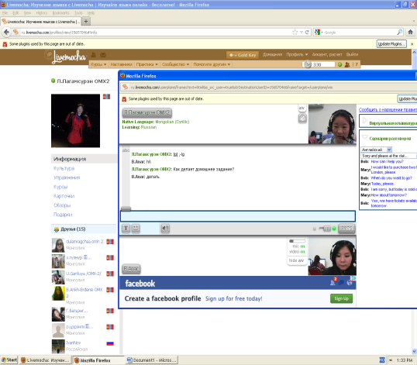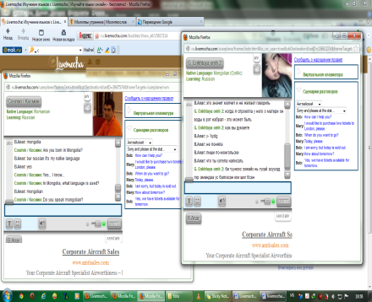
Үүний дараа үр дүнгээ судалж 5 хормын илтэл тавих гэх мэт даалгавар байж болно.
Ийм төрлийн даалгавар өгсөнөөр тухайн оюутан гадаад хэл сурахад шаардагдах унших, сонсох, ярих, бичих чадваруудыг эзэмших болно.

Эцэст нь дүгнэхэд Livemocha-н танхимийн бус сургалтаар гадаад хэлийг сурах сэдэл тэмүүлэлийг улам илүү идэвхжүүлэхээс гадна оюутан суралцагчдын өнөөгийн хэрэгцээ шаардлагад бүрэн нийцсэн сургалтын сүлжээ болох нь харагдаж байна.

Ном зүй
- Карелина Н.А. “Новые возможности социальных сетей для изучения иностранных языков”. Материалы международной научно-практической конференции. Кемерово, 2011, с.359-362.
- Онлайн версия журнала Тайм [Электронный ресурс] – Режим доступа: http:// www.time.com/time/specials/packages/article/0,28804,2012721_2012929_2012923,00.html
- http://ru.wikipedia.org/wiki/Livemocha
- www.Livemocha.com

